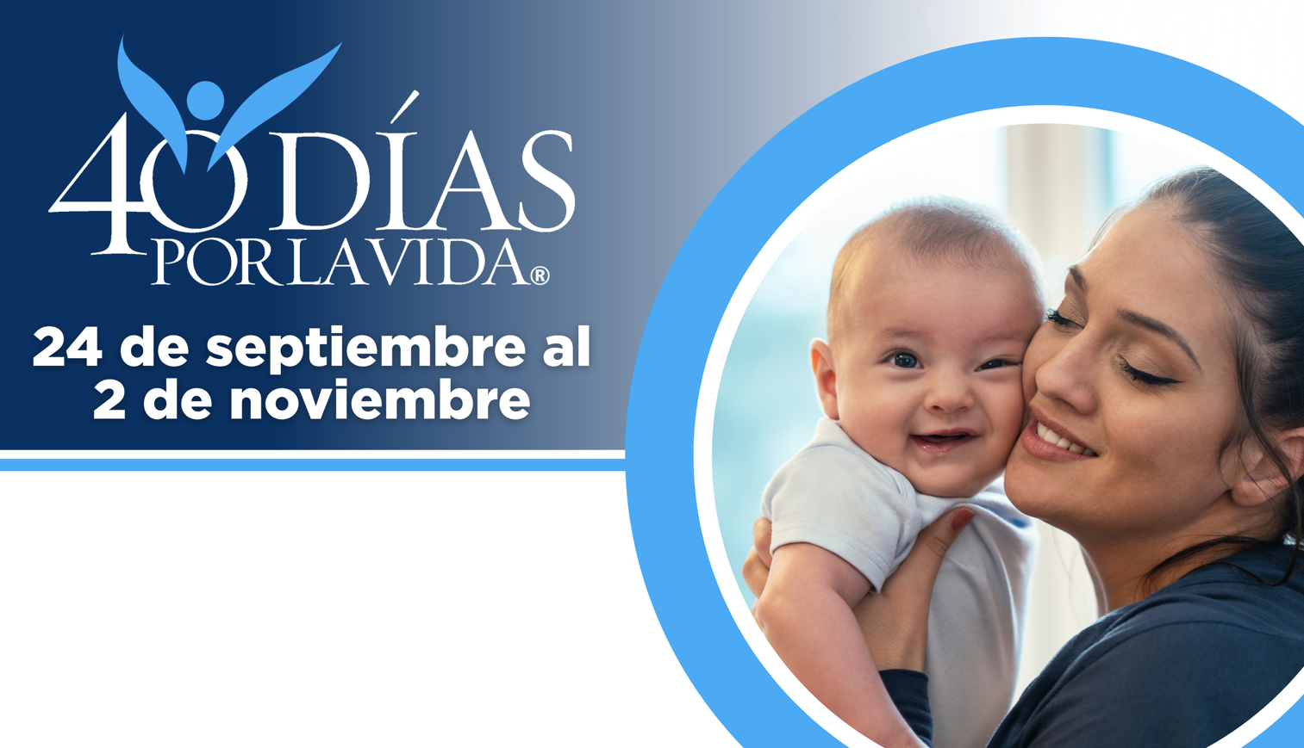

¡AYUDA A SALVAR VIDAS EN
SAN ANTONIO!

Contribuye a expandir este impacto y forma parte de la campaña de 40 Días por la Vida:
- Ubicación de la vigilia: Fuera del Planned Parenthood 2140 Babcock Rd
- 0Horas de la vigilia: (7 am – 7 pm a diario – no Domingos
- Contacto local: Cindi Serna
- 210-410-9424 or cindi@sacfl.org
- Aprende más y únete a nosotros:

Protege a madres y bebes uniéndote a la movilización pro-vida más grande de la historia.
40 Días por la Vida ha logrado tener más de 1,000,000+ voluntarios en 63 países.
Con la ayuda de Dios, aquí están los resultados:
• Más de 25,000 bebés salvados del aborto
• Más de 270 trabajadoras del aborto convertidas
• Más de 170 centros de aborto cerrados

40daysforlife.com/SanAntonio

